さんさんキッズだより　９月　　２０２０．９月

**「2つの世界」から「3つ目の世界」へ**

「２つ」を使いこなす成長過程の中で、**「もの」**に**「ことばやサイン」**、が合わさる「２つ重ね・２つごなし」があることを5月号のコラムで紹介したところですが、今年のDちゃんは、4月頃から欲しいものを指さして（「取って💛」）のしぐさが増え、直接要求の世界である「1つの世界」もそろそろ卒業かなと思われました。最近は、お帰りの会が終わると、バッグの写真を持ってきて（「バック頂戴💛」）とか、今日は、お人形の写真をもってきて、（「これ」）とばかりに指さして手渡し…に、「ん？」本意はお人形ではなく他にあったようで…うまく対応できずにゴメンナサイ(-_-;)。そして昨日は、昼食に付き添うスタッフに、手をサッサッと上下に振って、ふりかけ（「ください💛」）と…。もとより、生活や活動の中で、マッチングやままごと道具（切るものと切られるものの２つごなし）を駆使してきたDちゃんですが、その力をコミュニケーションに取り入れ始めた姿に頼もしさを感じます。

こどもは、生活やあそびの中で「2つ」を使いこなす色んな所作や動作を先行させながら、コミュニケーション手段へとその力を飛躍させていきます。次に待ち受ける「3つ目の世界」は、「2つ」を使いこなす世界に、もう一つのファクターとして、意思を通わせ合うスキル（コミュニケーションの面では、3項関係による意思の共有と双方向性）を加えた世界です。その片りんをかいま見せてくれるDちゃんや同じ時期のこどもたちには、「２つごなし」の活動を充実させるとともに「３つ目の世界」を獲得できるよう応援しています。

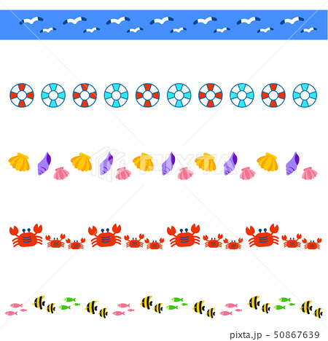

☆８月の様子☆

朝の会

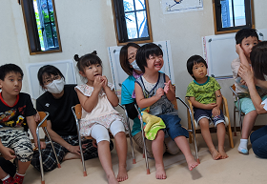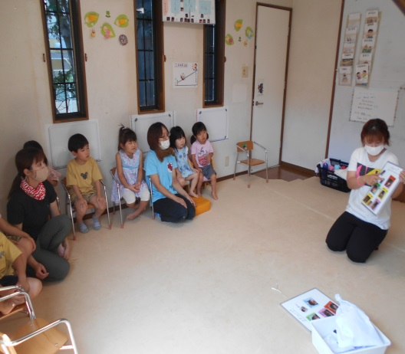

８月のお誕生日

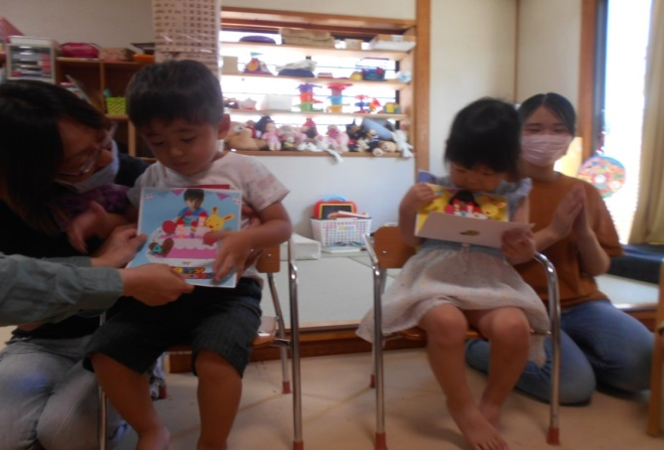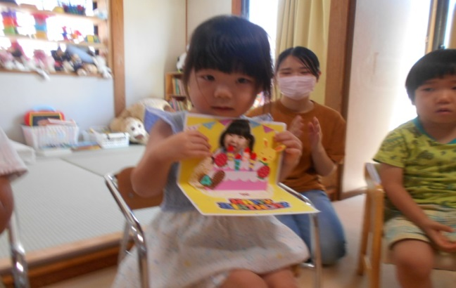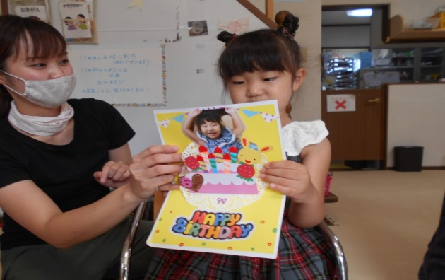



**宝さがしげーむ**



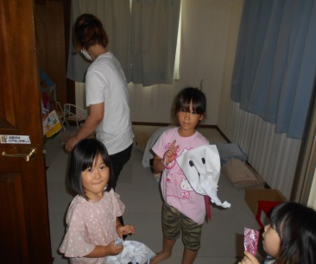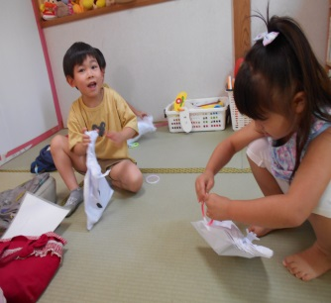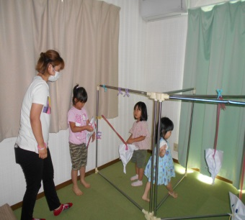



くん

　　　　　４さい

ちゃん

　　　　　４さい

ちゃん

６さい

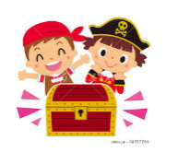

なにが

あるかな？

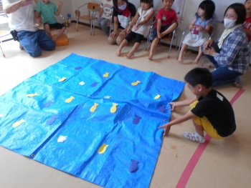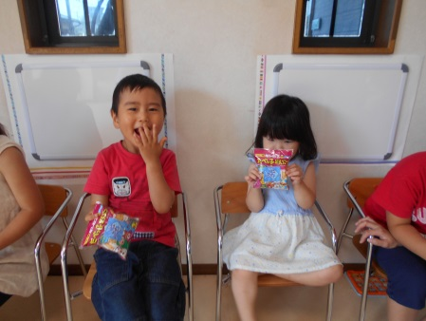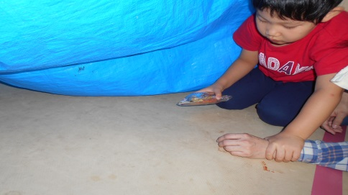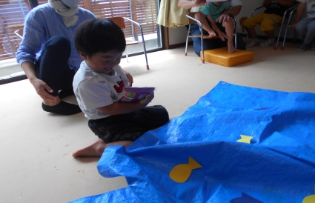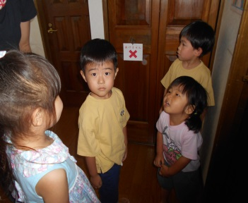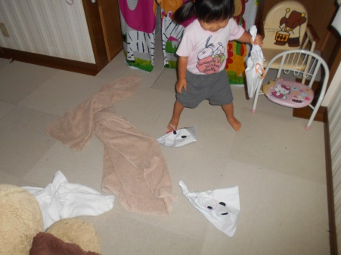

もぐってゲット

景品ゲット♡♡



**やったー！！**

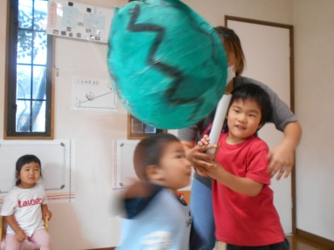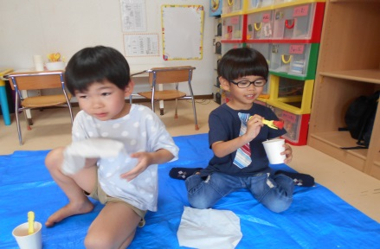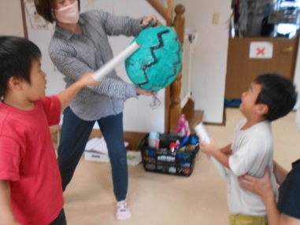

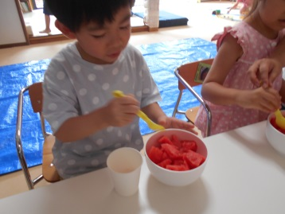

スイカわりゲーム～ピニャータ～

本物のスイカも食べたよ♪



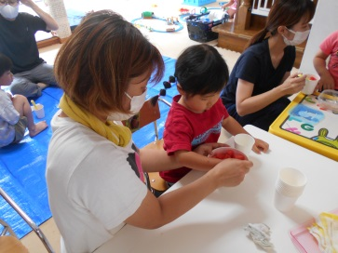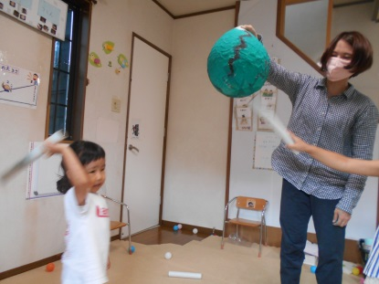

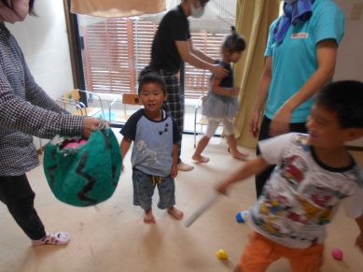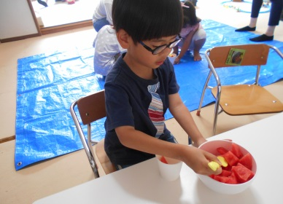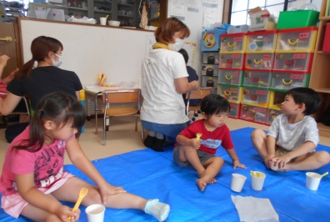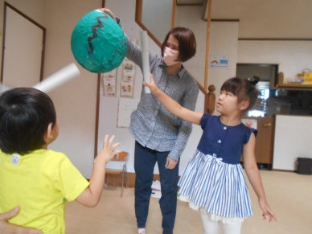



フロア活動

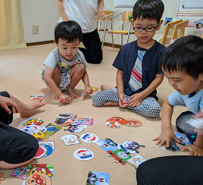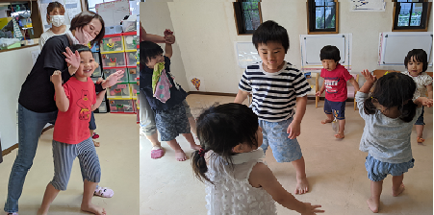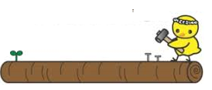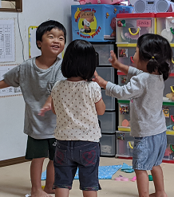

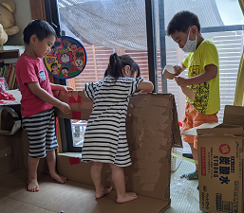

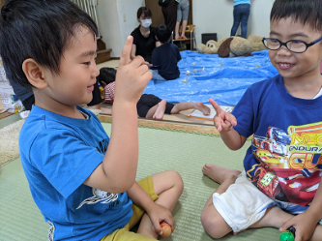

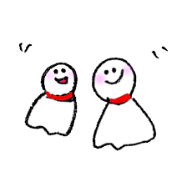

たいそう

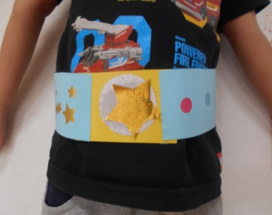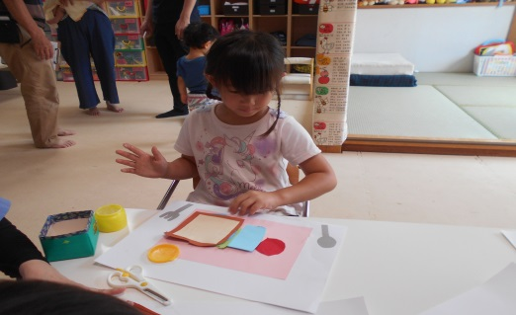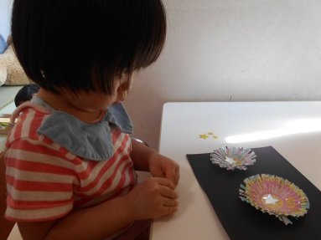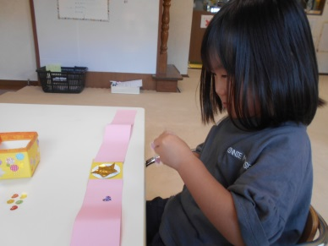

製作活動

**花火をつくったよ**

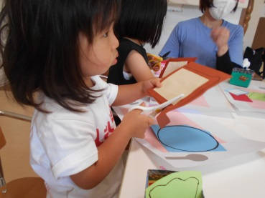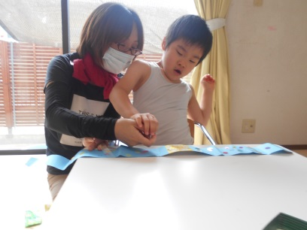

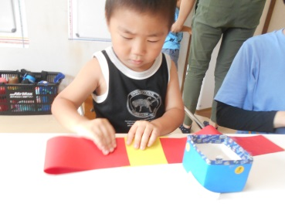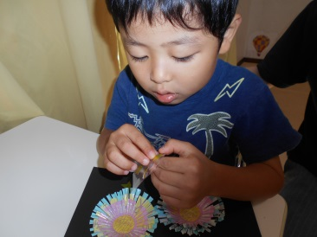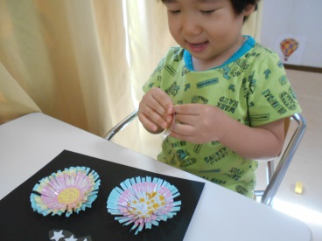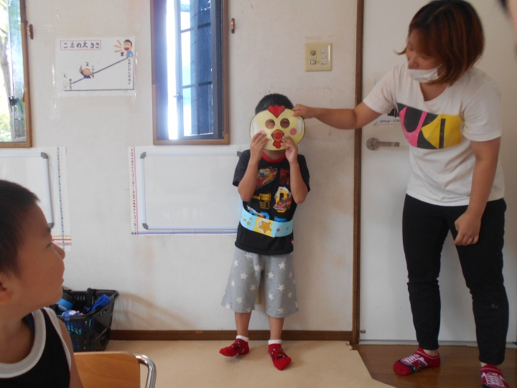

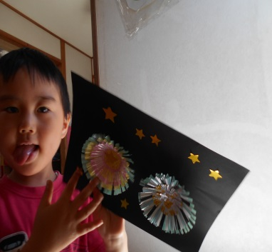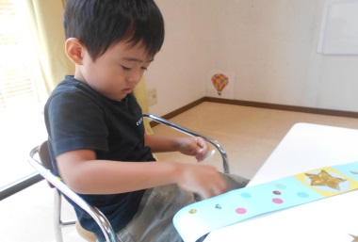

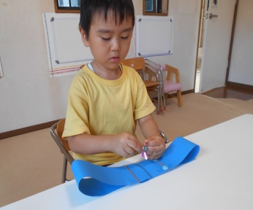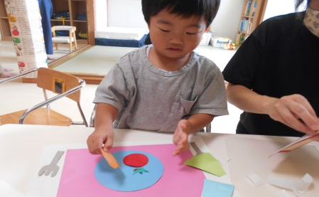

**⇒**

にわとりに

へーんしん!!!

変身ベルト

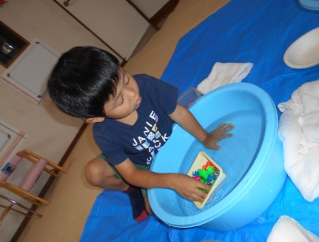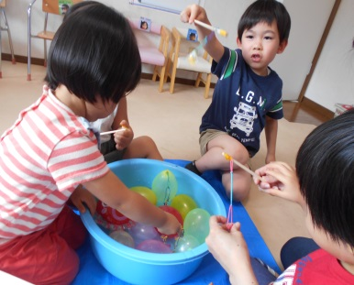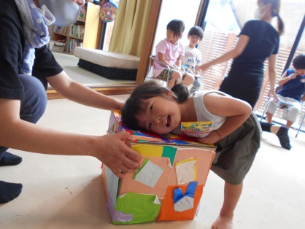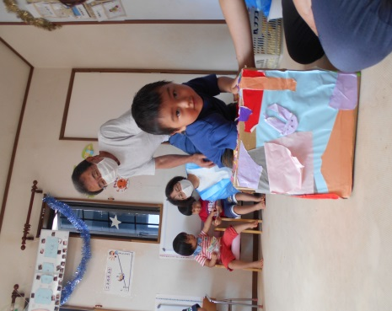

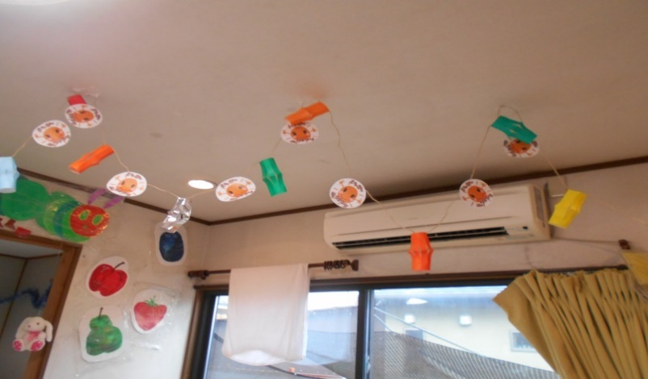

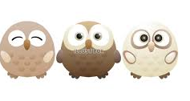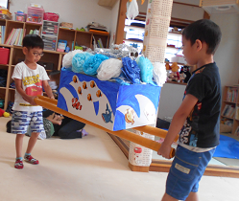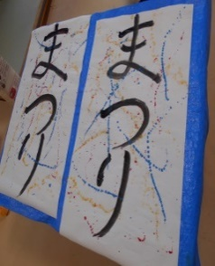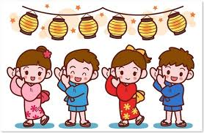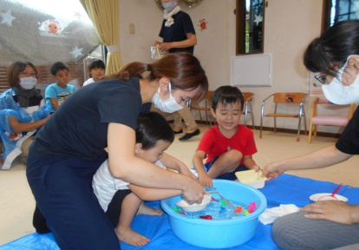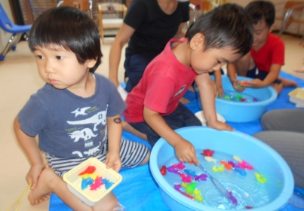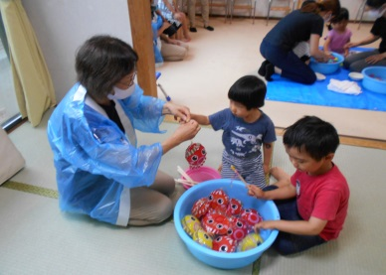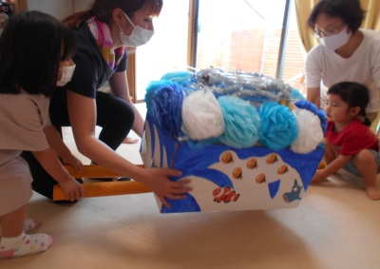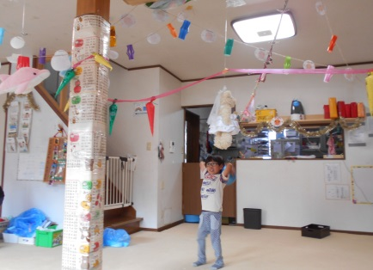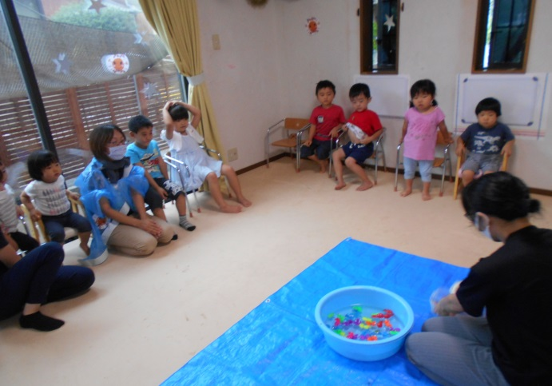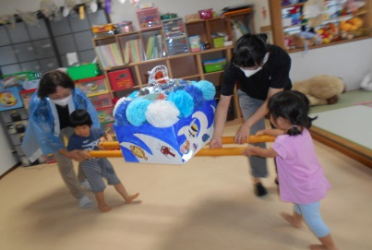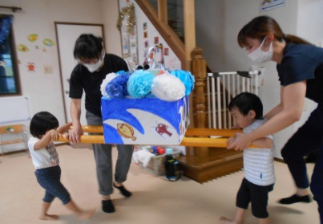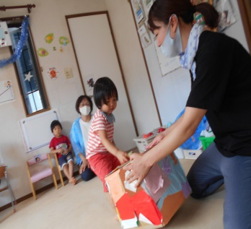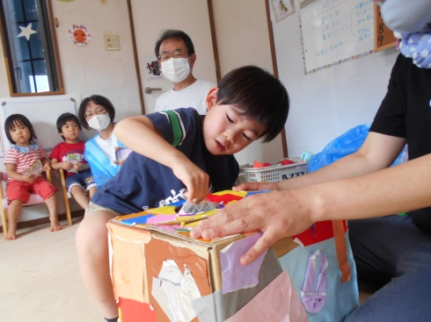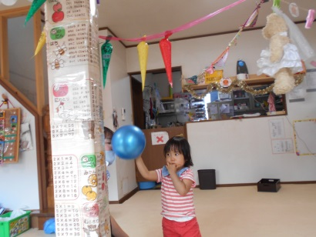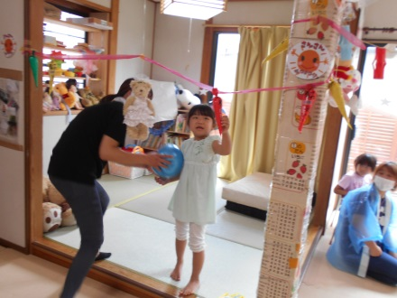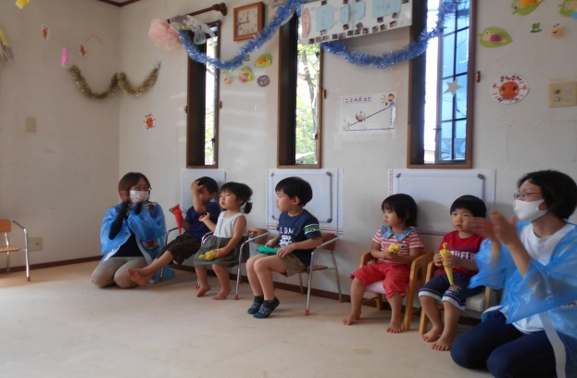

ボール当てゲーム

　　　みんな頑張れー！

くじびき　何があたるかな？

☆８がつのようす☆

さんさんキッズでは、２日間お祭りしました。お部屋に入ると、飾りつけがされており「なにこれーー！！」と喜び、いつもと違うお部屋！お祭りが始まり、椅子に座ってきちんとお話を聞いて順番を守りました！自分の番以外でも、お友だちの応援をしたり時には、お友だちと協力しあいおみこしを担ぐこともできました。

いつもとは違う雰囲気で、心がそわそわしてしまい不安になったり気持ちのブレーキをかけることが難しくなるときがあります。その時に「今日は○○をするからね」「大丈夫だよ。一緒にしようね」と子ども達に声をかけ、安心して参加できるよう寄り添い、出来た時に「やったね」と喜びや楽しさを共有することで、《成功体験》を経て自信に繋げていきます。また『先生と一緒にできた』ことで信頼関係が築けていけるように努めてます☆

１０がつの活動予定

・製作あそび（おばけ・ふくろうなど）　　　・おくちあそび　　　　　　　　　　　　　　　　　　　　　　　・ゲームあそび

…手先を使ってあそびましょう　　　　　　　…あそびながら、お口の体操をしましょう　　　　　　…ルールのある中で遊びを楽しみましょう

↑金魚・ヨーヨー・たこ釣りゲーム

さんさんなつまつり

←　力を合わせて……おみこしわっしょい！！↓